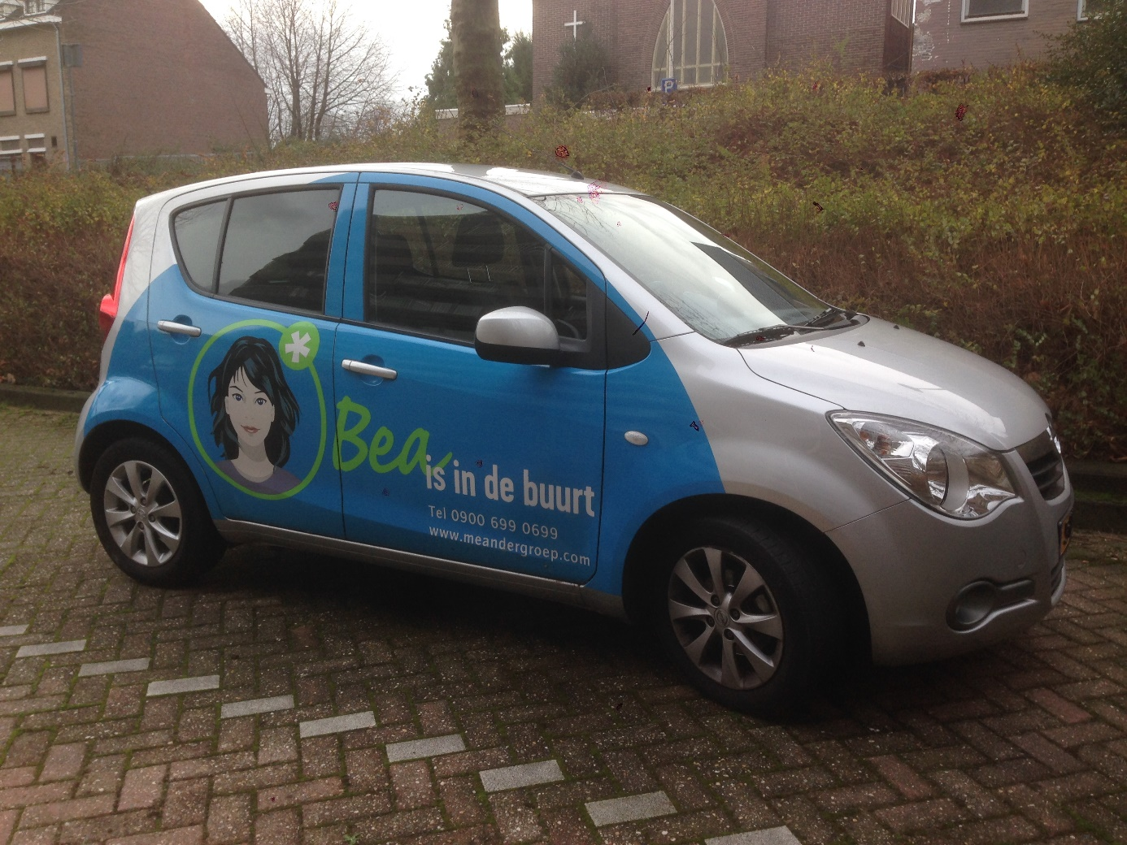

Parkeren in Heerlense buurten,
een probleem voor zorgverleners

INHOUD

Inleiding 3
Ervaringen/reacties zorgverleners in Heerlen 3
Evenementen 4
Buurten met parkeerproblemen 4
Conclusie en advies 5

Inleiding
In de gemeente Heerlen verlenen dagelijks vele zorgmedewerkers hulp in de thuissituatie van bewoners. Deze zorg vindt vrijwel 24 uur per dag plaats. Soms is het voor een zeer korte tijd en soms duurt een bezoek een paar uren. Cliënten worden meestal meerdere keren en op verschillende tijdstippen op een dag bezocht. De adressen van zorgvragers liggen verspreid over alle delen van de gemeente.

Zorgverleners in Heerlen hebben steeds vaker te maken met een gebrek aan parkeerplaatsen in de directe nabijheid van de woning of flat waar ze zorg moeten leveren. Om dit parkeerprobleem goed in kaart te brengen heeft de SP er een onderzoek naar gedaan.

Ervaringen/reacties zorgverleners in Heerlen
De meest voorkomende problemen die (thuis)zorgmedewerkers ervaren zijn:
- Op te verre afstand van klant parkeren.
- Bij noodoproep niet binnen de geëiste 15 minuten aanwezig kunnen zijn.
- Zoeken van parkeerplek gaat ten koste van de zorgroute, waardoor zorgvragers later de zorg krijgen dan ingepland.
- In m.n. Schandelen willen thuiskappers en pedicures niet komen werken, omdat het zoeken naar een parkeerplaats meestal tevergeefs is.
- Parkeerproblemen in Heerlerheide nu blauwe zone is ingesteld voor de duur van 1 uur: vaak moeten meerdere klanten geholpen worden, waardoor deze tijd niet toereikend is.
“Aangezien ik meestal 45 minuten bij een cliënt bezig ben, en dan al vaak geroepen wordt bij een andere cliënt die in de problemen zit, heb ik niks aan zo’n uur. Dit is echt onmenselijk. Waar haalt men die gedachte vandaan een uur parkeren. Ik kan niet constant van cliënt naar de auto lopen. Dit maakt voor mij het werken echt onmogelijk en kan ik zeker niet de aandacht aan de patiënt besteden waar men al zo hard voor moet vechten, omdat ik er constant aan moet denken om de parkeerschijf op te draaien.
Met de fiets is ook geen optie; die hebben ze me al drie keer gestolen. Geef mensen in de zorg dan een redelijke ontheffing of zo iets.”

Evenementen
Uit de reacties komt ook naar voren dat zorgverleners tijdens evenementen moeilijk of geen doorgang krijgen om bij hun cliënt te komen.
- Bij grote evenementen ervaren de thuiszorgmedewerkers (wijkverpleegkundigen) grote problemen. Daar waar het een spoedgeval betreft is het nog nijpender.
“In de praktijk blijkt dat bij evenementen de verkeersregelaars niet goed zijn geïnstrueerd, waardoor een wijkverpleegkundige haar werk niet kon uitoefenen.
Afgelopen jaar moest ik de dag voor Hemelvaart een avonddienst draaien. Hoensbroek was toen al helemaal dicht gemaakt met dranghekken en nergens kwam ik meer door.
Er staat dan een 'verkeersregelaar' die zegt dat ik maar helemaal om moet rijden.
Ik geef bij deze heer aan, dat ik een alarmering gehad heb en direct naar de klant moet.
Deze meneer weigerde mij door te laten.”

Buurten met parkeerproblemen

De buurten waar de parkeerproblematiek het grootst is:
Schandelen:
- Molenwei
- Oude Kerkstraat
- Schandelermolenweg
- Schandelerstraat
- Mangostraat
- Elfmorgenstraat
- Meezenbroekerweg
- Willemstraat

Heerlerheide:
- Centrum
- Keekstraat

Grasbroek:
- Auroraflat
- Sittarderweg
- Grasbroekerweg

Hoensbroek:
- Hoofdstraat

Heerlerbaan:
- Peter Schunckflat

Welten

Conclusie en advies
Nu ouderen en andere zorgvragers steeds langer thuis moeten blijven wonen en er steeds meer zorg in de thuissituatie wordt geboden, is het de hoogste tijd dat zorgverleners geen parkeerproblemen ervaren tijdens hun werkzaamheden en dat de gemeente hiervoor op korte termijn een praktische maatregel treft.

Namens de SP Fractie Heerlen
Sedai Bayraktar en Hannie Vaessen

